合同编号：豫财招标采购-2021-1391-标包2
郑州大学政府采购货物合同
甲方： 郑州大学
乙方： 河南普士诺电子科技有限公司
本合同于 2021 年 12 月 6 日由甲乙双方按下述条款签署。
在甲方为获得（1.10吨LD电动单梁起重机、2.16吨QD小偏轨通用桥机）货物和伴随服务实施公开招标情况下，乙方参加了公开招标。通过公开招标，甲方接受了乙方以总金额（人民币：（大写）：肆拾肆万贰仟元整，小写：442000.00）（以下简称“合同价”）的投标。双方以上述事实为基础，签订本合同。
一、供货范围及分项价格表（详见附件1、附件2）
1.本合同所指设备详见附件1、附件2 ，此附件是合同中不可分割的部分。
2.总价中包括设备金额、包装、运输保险费、装卸费、安装及相关材料费、调试费、软件费、检验费及培训所需费用及税金等，甲方不再另行支付任何费用。
二、质量及技术规格要求
乙方须按合同要求提供全新设备（包括零部件、附件、备品备件等），设备的质量标准、规格型号、具体配置、数量等符合招标标书要求，其产品为原厂生产，且应达到乙方投标文件及澄清文件中明确的技术标准。
乙方应在本合同生效后7个工作日内向甲方提供安装计划及质量控制规范；并于 2021年12月08日前进驻安装现场；所有设备运送到甲方指定地点后，双方在7 日内共同验收并签署验收意见。如甲方无正当理由，不得拒绝接收；在安装调试过程中，甲方有权采取适当的方式对乙方产品质量标准、规格型号、具体配置、数量以及安装质量和进度等进行检查。甲方如果发现乙方所供设备不符合合同约定，甲方有权单方解除合同，由此产生的一切费用由乙方承担。
三、包装与运输
设备交付使用前发生的所有与设备相关的运输、安装及安全保障事项等均由乙方负责；设备包装应符合抗震、防潮、防冻、防锈以及长途运输等要求，对由于包装不当或防护措施不力而导致的商品损坏、损失、腐蚀等损失均由乙方承担；在设备交付使用前所发生的所有与设备相关的经济纠纷及法律责任均与甲方无关。
四、质保期与售后服务（详见附件3）
1.所有设备免费质保期为 五 年（自验收合格并交付给甲方之日起计算），终身维护、维修。
2.在质保期内，因产品质量造成的问题，供货方免费提供配件并现场维修，且所提供的任何零配件必须是其原设备厂家生产的或经其认可的。产品存在质量问题，甲方有权要求乙方换货。
3.乙方须提供一年 3 次全免费（配件+人力）对产品设备的维护保养。
4.乙方承诺凡设备出现故障，自接到甲方报修电话1小时内响应，2小时内到达现场，24小时内解决故障问题。保修期外只收取甲方零配件成本费，其他免费。
5.乙方有责任对甲方相关人员实施免费的现场培训或集中培训措施，保证甲方相关人员能够独立操作、熟练使用、维护和管理有关设备。
6.其它：无
五、技术服务
1.乙方向甲方免费提供标准安装调试及 3人次国内操作培训。
2.乙方向甲方提供设备详细技术、维修及使用资料。
3.软件免费升级和使用。
六、专利权
乙方应保证甲方在使用其所提供的产品时免受第三方提出侵犯其专利权、商标权或保护期的起诉。
七、免税
1.属于进口产品，用于教学和科研目的的，中标价为免税价格。
2.免税产品应由甲乙双方依据海关的要求签订委托进口代理协议，确认甲乙双方的责任与义务。委托进口代理协议作为本合同的不可分割部分。
3.免税产品通关时乙方必须进行商检，未商检的，造成的损失由乙方承担。
八、交货时间、地点与方式
1.乙方于 2021 年 12 月 11 日之前将货物按甲方要求在甲方指定地点交货、安装、调试完毕，并具备使用条件，未经甲方允许每推迟一天，按合同总额的千分之五扣除违约金。
2.乙方负责所供货物包装、运输、安装和调试，并承担所发生的费用；甲方为乙方现场安装提供水、电等便利条件。
3.安装过程中若发生安全事故由乙方承担。
4.乙方安装人员应服从甲方的管理，遵守国家法律法规和学校相关制度，否则一切后果均由乙方承担。
5.货物交付使用前，乙方负责对提供货物进行看管，并承担货物的丢失、损毁等风险。
九、验收方式
1.初步验收。甲方按合同所列质量标准、规格型号、技术参数以及数量等在现场验收，并填写初步验收单（详见附件4）。验收时，甲方有权提出采用技术和破坏相结合的方法。
乙方应向甲方移交所供设备完整的使用说明书、合格证及相关资料。乙方在所有设备（工程）安装调试、软件安装完毕后，开展现场培训，使用户能够独立熟练操作使用仪器或设备，尔后由供需双方共同初步验收；甲乙双方如产生异议，由第三方重新进行验收。如果乙方提供的货物与合同不符，甲方有权拒绝验收，由此所产生的一切费用由乙方承担。
2.正式验收：依据河南省财政厅“《关于加强政府采购合同监督管理工作的通知》【豫财购（2010）24号】”文件要求，政府采购合同金额50万元以上的货物采购项目，由使用单位初验合格后，向学校国有资产管理处提出验收申请，由采购单位领导牵头，会同财务、审计、资产管理及专家成立验收专家组进行正式验收。学校验收通过后，才能支付合同款项。
十、付款方式
1.本合同总价款（大写）为： 肆拾肆万贰仟元整（小写：￥442000.00 元）。
2.付款方式：货物验收合格后，经审计后，甲方向乙方支付全部货款的95％即人民币 肆拾壹万玖仟玖佰元整（小写：￥419900.00 元），质保期满后，甲方向乙方支付剩余的全部货款即人民币 贰万贰仟壹佰 元整（小写：￥ 22100.00 元）。
十一、履约担保
乙方向甲方以转账的方式提供合同总额5%的履约保证金。履约担保金在签订合同前交

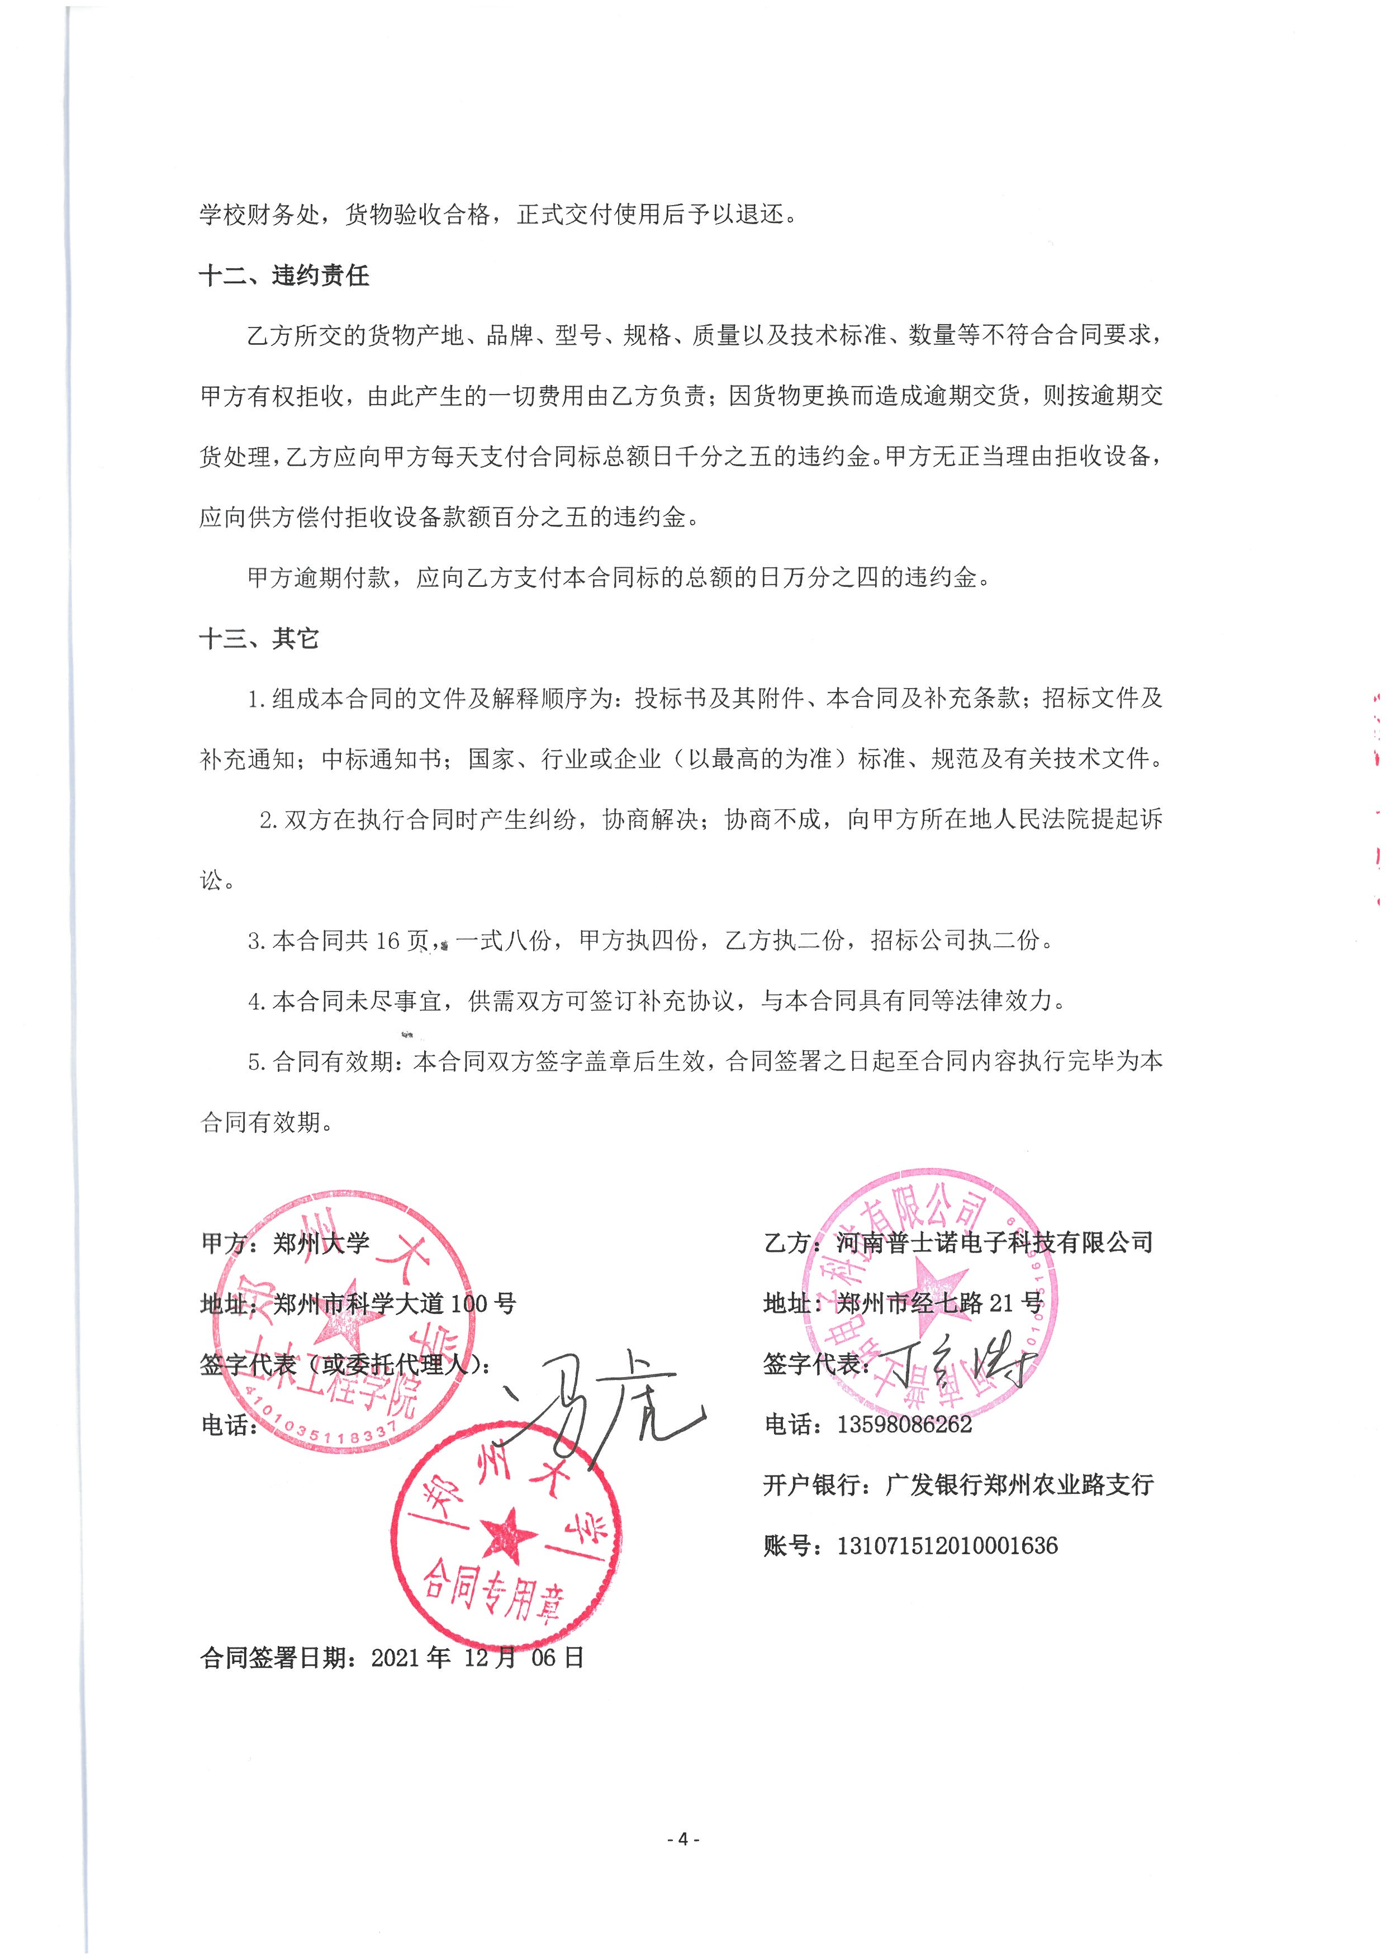

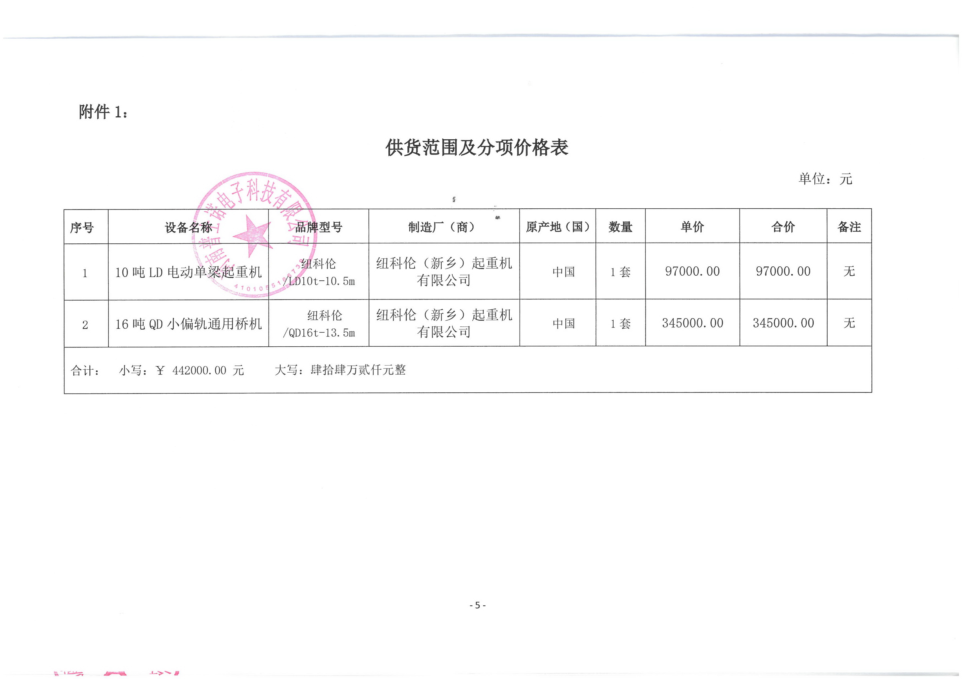供货范围
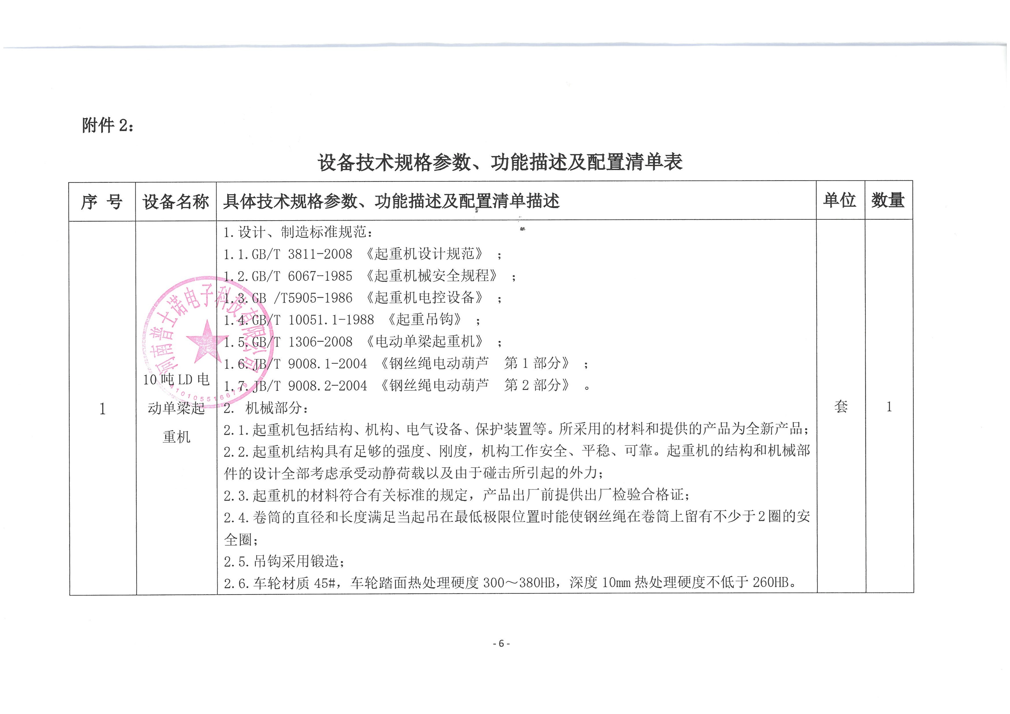
1 | 10吨LD电动单梁起重机 | 3.电气部分：  3.1.电气设备包括电动机及其控制设备等，电动机起动性能与机械部分相匹配；  3.2.电气设备包括必要的电动机操作器、制动闸、控制器等以及保护电器、限位开关等；  3.3.电动机电源包括：起重机的供电电源为380V/50Hz；主回路动力电源为380V/50Hz，电压波动为90%~110%UH，电动机额定力矩符合国家有关起吊设施电气设备配备标准。  4.参数部分  4.1.起重10T；  4.2.操作形式：地操；  4.3.大车运行速度：20m/ min；  4.4.电动葫芦型号：CD10；  4.5.葫芦起升速度：7m/min；  4.6.小车运行速度：20m/min；  4.7.工作级别：A5（定制）；  5.新型起重机配套适用结构实验室原有起重机轨道；  6.新型起重机的安装、调试；  7.我公司已自行现场勘查并与使用方详细沟通确定；  8.该项含原老设备的拆卸、原线路改造、新设备的安装、调试等，直至最终交付。 | 套 | 1
2 | 16吨QD小偏轨通用桥机 | 1. 引用的标准及规范:  1.1.GB/T 3811-2008《起重机设计规范》 ；  1.2.GB 6067.1-2010《起重机械安全规程》 ；  1.3.GB/T 14405-2011《通用桥式起重机》 ；  1.4.GB/T 5905-2011《起重机试验规范和程序》 ；  1.5.GB 12602-2009《起重机械超载保护装置》；  1.6.GB/T 10183-2005《桥式和门式起重机制造及轨道安装公差》 。  2.2.参数部分：  2.1.起重量：主钩16吨，副钩3.2吨；  2.2.工作级别：A5；  2.3.主起升速度：12m/min；  2.4.副起升速度：11.2m/min；  2.5.小车运行速度：40m/min；  2.6.大车运行速度：72.8m/min；  2.7.起重机最大轮压：90kN；  2.8.操作方式：地操；  2.9.司机室开门方式：左装端入；  2.10.滑线位置：司机室对侧；  2.11.适用电源：AC380V，三相交流；  2.12.该车具有：门限位、起升限位（上升双限位保护，配置旋转限位及重锤限位）、大小车平移限位。起重机构超载双重保护。  2.13.车间原有起重机、轨道、滑线的拆卸、运输和安置；  2.14.新型起重机的安装、调试；  2.15.我公司已自行现场勘查并与使用方详细沟通确定；  2.16.含原老设备的拆卸、原线路改造、新设备的安装、调试等，直至最终交付。 | 套 | 1

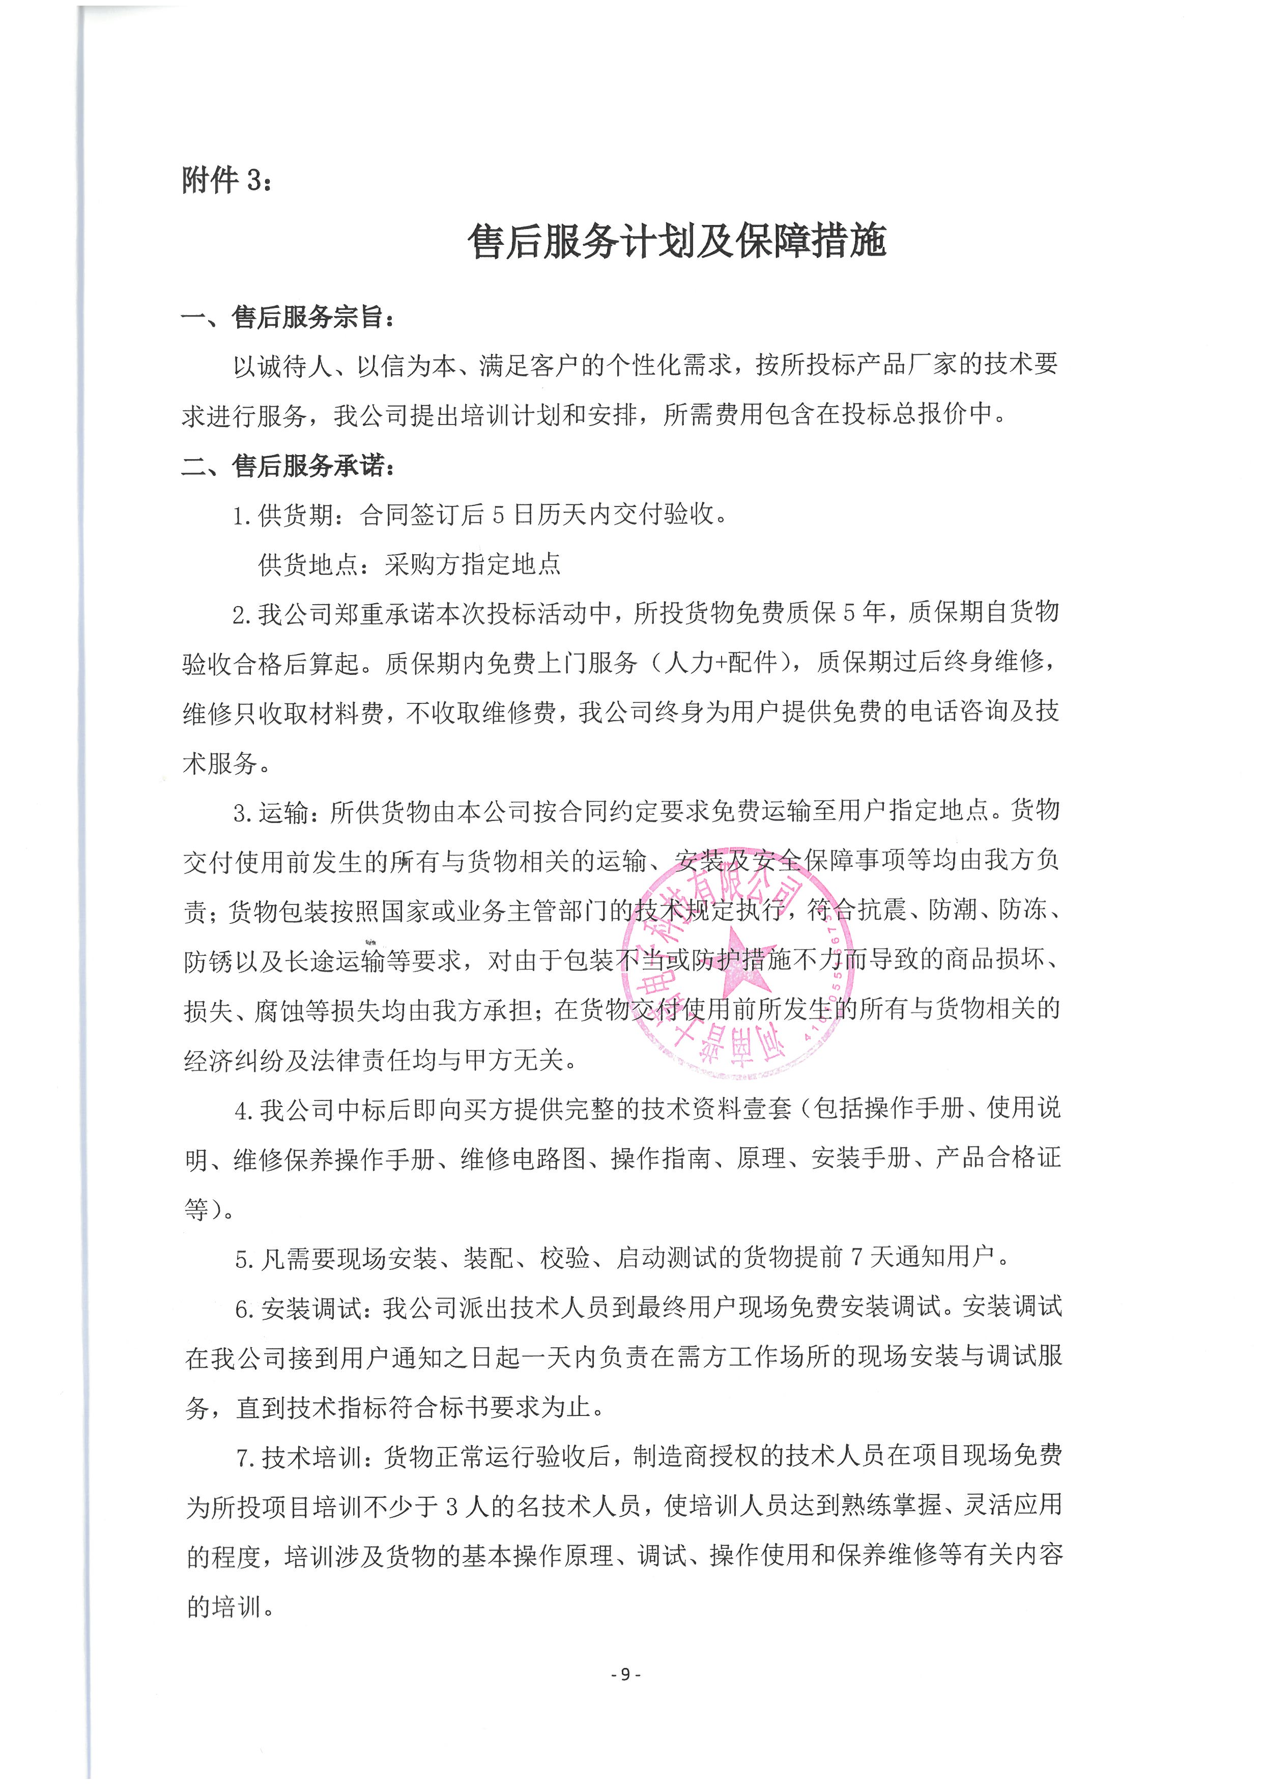
7.1使被培训者能依据操作的基本规则对货物进行正常工作使用条件和任务下的独立操作。对于有可能遇到的特殊工作使用条件和任务，技术人员也会将这部分内容进行说明。
7.2派人参加指导性培训授课。提供最新的文字、音像、电子培训资料。接受各培训基地的技术咨询，必要时，派人到现场作安装技术指导。提供用于培训的相关设备。
7.3如果用户更换新的货物操作人员，接到通知后，我公司可提供二次的免费培训。
7.4被培训者能依据操作的基本规则对货物进行正常工作使用条件和任务下的独立操作。对于有可能遇到的特殊工作使用条件和任务，我方公司将这部分内容进行说明。
8．验收：投标货物送到项目现场后，由货物制造商授权的技术人员现场免费安装调试，安装调试完成，由用户进行验收。我们将在软件验收现场点验、现场安装后进入技术验收(安装调试验收和试运行验收)阶段。
8.1技术性能检查：试机，经过一个工作周期，各性能指标均正常稳定。经过培训操作可以使用。
8.2功能性检查：所有的验收，均通过最终用户各种实验方式考查，在用户完全满足对货物的功能性需求后方可验收。
8.3填写验收报告：验收报告由我们、用户代表、相关机构的验收人员签字认可。在验收过程中，所有与合同要求不符的情况做好记录填写到验收报告上，并拍照或录像以备索赔，所有的文件资料及商检报告、验收报告由档案管理员收集并整理及时建档保存。
9．质保期内维修响应时间：质保期内，自接到用户通知后，1小时内电话响应，2小时内到达用户现场,24小时解决问题；若不能在上述承诺的时间内解决问题，则在3个工作日内提供与原问题机器同品牌规格型号的全新货物服务，直到原货物修复（特殊情况另行商议），期间产生的所有费用均由我单位承担。原货物修复后的质保期限相应延长至新的保修期截止日，全新备机在使用期间的质保及售后均按上述承诺执行。
10．质保期计算方法：
A、产品的质量保证期从用户验收合格后开始计算。
B、在保修期内，凡因正常使用出现的质量问题，厂商提供免费维修或更换。在厂家（供应商维修中心）维修时，我方支付货物组件的包装和运费，并从修复或更换后重新计算质保期。
C、质保期过后的售后服务计划及收费明细：保修期内免费上门维修及更换配件，保修期以后的维修只收取材料费；
11. 质保期内的备品备件：提供质保期内设备/软件正常运行所需的备品备
件；在质保证期内安装的任何零配件，均是原厂生产的或经其认可的。
12.我方保证需方在中国境内使用软件或软件的任何一部分时，免受第三方提出的侵犯其知识产权的诉讼。
13.该项目提供的其它免费物品或服务：本次采购项目均为交钥匙工程，所需的一切设备/软件、材料、运输、安装、调试培训费用等，全部包含在投标报价之中，采购人无需追加任何费用。
14.售后服务机构、地址：
售后单位名称：河南普士诺电子科技有限公司
售后服务站地址：郑州市经七路华凯大厦6层19号
售后服务热线电话：左明福 0371-55679300 13598086262
网上技术支持E-MAIL：pushinuo@163com
若我公司所提供的维修点若不能提供必要的服务或未能按响应时间进行维修，将视为我公司违约，我公司承担相应的法律责任。
三、质量保证措施
1.建立健全施工管理制度
1）严格执行施工图纸会审制度，施工现场技术交底制度，精心组织，精心施工，以工作质量保证产品质量，从原材料、设备及附材的进厂开始把关，对关键部位和重点工序必须严格把关，严格按施工图纸、施工规范、标准和技术文件进行施工；
2）特殊工种的施工人员必须持证上岗；
3）严格执行质量“三检制”，即自检、互检、专检工作，认真填写检验记录，并签字确认以备存档，对隐蔽工程必须经设备厂方现场指导人员、监理部门和专检人员共同检验确认合格，并做好记录后方可转入下道施工工序。
4）加强技术档案整理、归档制度，切实做到工程完资料清。
2.工程材料、设备的质量控制措施
1）材料、设备采购控制
由公司的物资采购部门统一采购施工现场所需的材料、设备，并严格进行质量控制。采购物资优先在合格的材料供应商范围内采购，如所需材料在合格的材料供应商范围内不能满足，就要对其他供应商进行评审，评审合格后再进行采购。
对供应商的评审建立评审小组，对供应商的能力、产品质量、价格和信誉进行预审，建立材料供应商评定卡。采购部门负责人定期（半年度）组织对于选定的材料供应商进行审核，如审核中发现不合格的，从合格材料供应商花名册中除名。
2）加强材料、设备的进场验证和校验
在公司内部完成的结构件，进场材料的质量验证和检验，必须经公司质量保证部进行复检合格后才能使用
3）标识材料，保证可追溯性
为了保证本项目使用的物资设备、原材料、半成品、成品的质量，防止使用不合格品，以适当的手段进行标识，所有标识均应建立台帐，作好记录、使之具有追溯性。
3.施工工序的质量控制措施
施工主要分为三个阶段，并通过这三阶段对施工进行有效的阶段性质量控制。施工阶段性的质量控制见下表所示。
序号 | 阶段 | 内容
1 | 事前控制 | 事前控制是在正式施工活动开始前进行的质量控制，事前控制是先导。事前控制, 主要是建立完善的质量保证体系，质量管理体系，编制《质量保证计划》，制定现场的各种管理制度，完善计量及质量检测技术和手段。对工程项目施工所需的原材料、半成品、构配件进行质量检查和控制，并编制相应的检验计划。进行设计交底，图纸会审等工作，并根据本工程特点确定施工流程、工艺及方法。对本工程将要采用的新技术、新工艺、新材料均审核其技术可靠性及运用范围。
2 | 事中控制 | 事中控制是指在施工过程中进行的质量控制，是关键。主要有：  1） 完善工序质量控制，把影响工序质量的因素都纳入管理范围。及时检查和审核质量统计分析资料和质量控制图表，抓住影响质量的关键问题进行处理和解决。  2） 严格工序间交换检查，作好各项隐蔽验收工作，加强交检制度的落实，对达不到质量要求的前道工序决不交给下道工序施工，直至质量符合要求为止。  3） 对完成的工序工作，按相应的质量验收标准和办法进行检查、验收。  4） 审核设计变更和图纸修改。
3 | 事后控制 | 事后控制是指对施工过的产品进行质量控制，是弥补。按规定的质量验收标准和办法，对完成的工程进行检查验收。整理所有的技术资料，并编目、建档。  在保修期间，我方将依据保修合同与承诺，本着“对用户服务，让用户满意”的态度，采取有效的制度与措施，以优质、迅速的维修服务维护用户的利益。
2）施工工程项目实现过程策划
规定施工组织设计或专项质量的编制要点及接口关系。
规定重要施工过程的技术交底和质量策划要求。
规定新技术、新材料、新结构、新设备的策划要求。
规定重要过程验收的准则或技艺评定方法。
3）选择吊装分包方
项目经理负责吊装分包方的选择。
吊装作业机具（一般为汽车吊）必须性能完好，并经相关部门检测合格，性能检测报告在有效期内；
吊装设备必须满足场频说明书要求的性能参数；
吊装作业人员必须持证上岗；
必要时调查作业机具及作业人员的作业业绩，是否吊装过同类或类似产品。
4）施工工艺过程的控制
对工程从合同签订到交付全过程的控制方法做出规定。
对工程的总进度计划、分段进度计划、分包工程的进度计划、特殊部位进度计划、中间交付的进度计划等做出过程识别和管理规定。
规定工程实施全过程各阶段的控制方案、措施、方法及特别要求等。主要包括下列过程：①施工准备；②支撑工装预装；③支撑工装吊吊装；④起重机刚性支腿维修；⑤电梯维修；⑥电气系统维修；⑦起重机整机调试；⑧负荷试验；⑨经质量技术监督局验收，交付需方使用。
规定工程期间交付、竣工交付、工程的收尾、维护、验评、后续工作处理的方案、措施，作为管理的控制方式。
四、优惠承诺
1.在本次投标活动中，所投货物免费质保5年，质保期自货物验收合格后算起。质保期内所有服务及配件全部免费。
2.提供质保期内设备正常运行所需的备品备件，在质保证期内安装的任何零配件，均是原厂生产的或经其认可的。
3.我公司终身为用户提供免费的电话咨询及技术服务，定期对货物进行维护，厂家长期提供技术支持，免费提供货物技术资料文件等。
4.每年内不少于3次上门巡检服务，我公司定期对每一台货物进行回访检查，对存有故障或有故障隐患的仪器设备进行现场处理，及时排除故障或隐患；对正常运行的仪器设备进行保养，预防故障的发生。
5.免费对货物设备的安放、使用、与外设的连接、保存等提供指导性建议，并提供书面的使用注意事项。
6.货物使用过程中，协助用户解决使用中的疑难问题，并帮助用户建立应用方法。
7.质保期外对于需要维修的零配件只收取材料成本费，其余费用均不收取。并长期提供技术咨询服务。

附件4：
郑州大学仪器设备初步验收单
No. 年 月 日
使用单位 |  | 郑州大学土木学院 |  |  | 使用人 |  |  | 合同编号 |  |  |  |  | 豫财招标采购-2021-1319
供货商 |  | 河南普士诺电子科技有限公司 |  |  |  |  |  |  | 合同总金额 |  |  |  | 442000.00
设备明细（品名、型号、规格、生产厂家、数量、金额等，不够可另附表）
序号 | 品名 |  |  | 技术参数  （规格型号） |  |  | 生产厂家  （产地） |  |  | 数量 |  | 单位 |  | 金额
1 | 10吨LD电动单梁起重机 |  |  | 纽科伦/LD10t-10.5m |  |  | 纽科伦（新乡）起重机有限公司 |  |  | 1 |  | 套 |  | 97000.00
2 | 16吨QD小偏轨通用桥机 |  |  | 纽科伦/QD16t-13.5m |  |  | 纽科伦（新乡）起重机有限公司 |  |  | 1 |  | 套 |  | 345000.00
实 物 验 收 情 况 | 外观质量（有无残损，程度如何）。
实 物 验 收 情 况 | 清点数量（主机、配件、型号、规格、产地是否与招投标文件、合同、发票、装箱单的数量相同，若有出入，说明缺件名称、规格、数量、金额）。
实 物 验 收 情 况 | 仪器设备安装调试及使用人员培训情况（是否完成整套设备安装、有无安装缺陷，使用人员是否经过培训）。
技术验收情况 | 依据合同约定技术条款逐一测定设备的性能和各项技术指标，所测结果是否与合同约定技术条款规定的一样，性能是否稳定，配件是否齐全，是否有安全隐患，具体说明。
初步验收情况 | □通过验收 □整改后再组织验收  □不通过验收 索赔要求 □其他结论
验收小组  成员签字 |  |  |  |  |  |  | 供货商  授权代表签字

附件5：
中标通知书
